**Мастер-класс «Приемы работы с текстом на уроке русского языка»**

**Вступительное слово:**

Требования ФГОС формировать коммуникативную компетенцию учащихся предполагает развитие умения говорить, слушать, понимать, рассуждать на заданные темы. Особую роль играет работа с текстом, которая помогает понимать прочитанное, совершенствовать письменную и устную речь. Анализ текста полезен при подготовке к сочинению и изложению, а также эффективен как форма проведения устного экзамена в выпускных классах. Анализ текста - обязательный вид работы при подготовке к изложению, так как он помогает до конца понять особенности текста и грамотно пересказать письменно, сохраняя его своеобразие. Без целенаправленной и систематической работы невозможна подготовка к итоговой аттестации, в которой проверяются умения понимать текст, анализировать его.

На уроках-практикумах может использоваться как индивидуальная, так и коллективная (групповая, парная) работа учащихся с текстом. Если текст анализирует группа из 3–4 человек, то может предлагаться больший объём материала с учётом уровня подготовки. В результате всеми членами группы может быть выполнено более 10 заданий (по вариантам).

Сегодня мы разберем основные приемы работы с текстом на уроке русского языка. Примером будет служить отрывок из рассказа Ю.Нагибина «Зимний дуб».

Поскольку анализ текста предполагает работу с разными разделами языкознания, вы разделились на несколько групп. Каждой группе предлагается поработать с определенным разделом. Вам на размышление 5 минут. Потом прошу озвучить ваши предположения.

Выдаю таблицу и сам текст.

*А лес все вел и вел их своими сложными, путаными ходами. Казалось, конца-краю не будет этим деревьям, сугробам, этой тишине.*

*Нежданно вдалеке забрезжила дымчато-голубая щель. Редняк сменил чащу, стало просторно и свежо. И вот уже не щель, а широкий, залитый солнцем просвет возник впереди. Там что-то сверкало, искрилось, роилось ледяными звездами.*

*Тропинка обогнула куст боярышника, и лес сразу раздался в стороны: посреди поляны в белых сверкающих одеждах, огромный и величественный, как собор, стоял дуб. Казалось, деревья почтительно расступились, чтобы дать старшему собрату развернуться во всей силе. Его нижние ветви шатром раскинулись над поляной. Снег набился в глубокие морщины коры, и толстый, в три обхвата, ствол казался прошитым серебряными нитями. Листва, усохнув по осени, почти не облетела, дуб до самой вершины был покрыт листьями в снежных чехольчиках.*

*— Так вот он, зимний дуб!*

*Анна Васильевна робко шагнула к дубу, и могучий, великодушный страж леса тихо качнул ей навстречу ветвью.*

Комплексный анализ текста необходимо начать с работы над основными понятиями текста:

Рассмотрим упражнения, которые помогут нам поработать над **основными понятиями текста:**

А.

* Озаглавить текст
* Определить тип текста *аргументированно докажите*
* Определить стиль

Б. В тексте «перепутаны» абзацы. Запишите текст правильно. Составьте план.

В. Спишите текст, деля его на абзацы.

Г. Прием **«верные и неверные утверждения».**

Д. Прием **«толстые» и «тонкие» вопросы.**

Ж. Прочитайте стихотворение А.Фета «Учись у них - у дуба, у березы…». Выберите те строки, которые близки, созвучны замыслу Ю.Нагибина. Подберите эпиграф к сочинению.

Работа с основными понятиями текста тесно связана со стилистическим анализом, когда мы анализируем **языковые средства.**

1. Один из приемов художественной выразительности – ряды однородных членов. Докажите, что автор его использует.
2. Проведите **лингвостилистический эксперимент** – измените порядок слов в тексте. Покажите преимущества авторского варианта.
3. Выпишите из текста примеры метафор. Объясните их роль в тексте.
4. Прочитайте стихотворение А.Фета «Учись у них - у дуба, у березы…». Какие художественные средства сближают два произведения?

Исследование текста на **лексическом уровне** – важная часть анализа.

1. Найдите в тексте диалектизм и, пользуясь словарем диалектизмов, установите его лексическое значение.
2. Единство текста обеспечивают тематические группы слов. Заполните таблицу: слова и словосочетания, указывающие на размер, указывающие на возраст.
3. Найдите в тексте фразеологизм и, пользуясь словарем фразеологизмов, установите его лексическое значение.

Лучше давать тексты без привычных заданий «Вставьте пропущенные буквы, поставьте недостающие знаки препинания». И это не случайно: работа с текстом, графический облик которого не искажен, в большей мере развивает зрительную память, языковую интуицию.

Анализ текста с точки зрения **орфографии и пунктуации** можно провести следующим образом:

1. Подчеркните основы в третьем предложении, чем оно будет отличаться от четвертого и пятого?
2. Приведите примеры простых и сложных предложений, предложений с однородными членами.
3. Проанализируйте знаки в предложениях №…
4. Прием «верные и неверные утверждения» (используется в ОГЭ -2020 г).
5. Подберите примеры слов к следующим орфограммам: 1)безударные проверяемые 2) з-с на конце приставки 3)н-нн в прилагательных и т.д.
6. Объясните написание слов (назвать определенную орфограмму).

Анализ текста с точки зрения **морфологии** подразумевает внимание к словам определенной части речи в пределах данного текста; выявление необходимости использования слов той или иной части речи: глаголов в повествовании, так как придают динамичность; прилагательных и причастий в описании.

1. Проведите **лингвостилистический эксперимент**: уберите из текста имена прилагательные. Что изменилось в повествовании? Сделайте вывод о роли прилагательных в тексте.
2. Создайте **кластер** «Виды глагола»/ «Разряды местоимений»/ «Самостоятельные и служебные части речи».

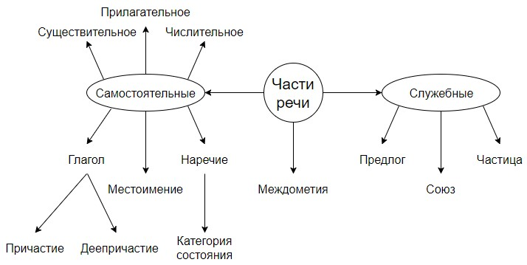

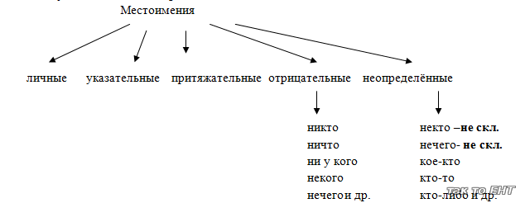

1. Укажите предложение (-я), в которых есть (укажите часть речи)

На завершающем этапе можно обратиться к **синтаксическому анализу** текста.

1. Укажите тип подчинительной связи в словосочетании *его ветви/ страж леса* и т.д.
2. Замените словосочетание **почтительно расступились**, построенное на основе **примыкания**, синонимичным словосочетанием со связью **управление**.
3. Укажите простые предложения/осложненные или неосложненные и т.д.
4. Выполните синтаксический разбор предложения.
5. Укажите сложноподчиненное предложение с придаточным обстоятельственным.
6. Составьте кластер «Виды сложных предложений».

РЕФЛЕКСИЯ ДЛЯ УЧАЩИХСЯ:

Предложите детям **облако "тегов",** которые необходимо дополнить. Например, на интерактивной доске можно вывести слайд, где указаны варианты:

* сегодня я узнал...
* было трудно…
* я понял, что…
* я научился…
* я смог…
* было интересно узнать, что…
* меня удивило…
* мне захотелось… и т.д.

**Оценка «приращения» знаний и достижения целей** (высказывания Я не знал… - Теперь я знаю…).

**Чемодан, мясорубка, корзина**

На доске вывешиваются рисунки чемодана, мясорубки, корзины.



Чемодан – всё, что пригодится в дальнейшем.

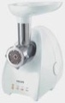

Мясорубка – информацию переработаю.



Корзина – всё выброшу.

Ученикам предлагается выбрать, как они поступят с информацией, полученной на уроке.

**«Три М».**

Учащимся предлагается назвать три момента, которые у них получились хорошо в процессе урока, и предложить одно действие, которое улучшит их работу на следующем уроке.

**«Светофор».**

Оцените свою деятельность на уроке с помощью «Светофора» (зелёный – все понятно, желтый – есть затруднения, красный – много непонятного – карточки данных цветов даны учащимся еще до урока).